Vytvoření a využití neutronového paprsku

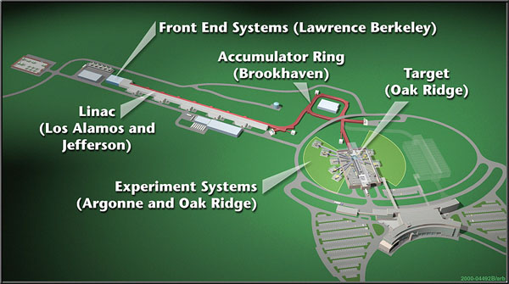
Studiem atomu bylo zjištěno, že je tvořen elektrony, protony a neutrony, částicemi, které v době jejich objevu byly považovány za materiální objekty dále nedělitelné. Jsou to tedy první známé základní, tzv. elementární částice. Podle současných představ chápeme elementární částice jako částice, které nemůžeme považovat za soustavy složené z jiných, jednodušších, samostatně existujících částic. Např. neutron považujeme za elementární částici, i když se rozpadá na proton, elektron a antineutrino, protože nemůžeme tvrdit, že by se z těchto částic skládal. Naopak např. deuteron není elementární částicí, poněvadž je to soustava dvou samostatných částic protonu a neutronu. Chci se však zabývat pouze problematikou neutronu a k tomu je důležité připomenout některé jeho vlastnosti.

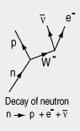
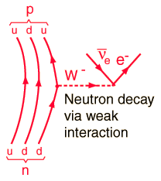
Vlastnosti neutronu: Neutrony společně s protony vytvářejí jádro atomu. Neutron je neutrální částicí, a proto je silně pronikavý. Neutron je klasifikován jako fermion(x bozony) – podléhá tedy Pauliho vylučovacímu principu (žádné dva neutrony zachycené v téže pasti (energetické) nemohou mít stejný soubor hodnot kvantových čísel). Dále jejich tíha je umísťuje mezi baryony(x mezony). Podle kvarkové hypotézy jsou baryony tvořeny třemi kvarky – jedním horním (náboj +2/3e) a dvěmi dolními (náboj -1/3e). Silné vzájemné působení tzv. silná interakce mezi hadrony(x leptony) je objasňována vzájemným působením mezi kvarky, které zprostředkují hypotetické částice zvané gluony.
Vzájemné silové působení mezi protony a neutrony způsobuje jejich stabilitu. Osamostatněný neutron se však rozpadá s poločasem rozpadu 917 vteřin, což je asi patnáct minut. Rozpad se týká tzv. slabé interakce, která se uplatňuje u některých druhů radioaktivního rozpadu, jak je naznačeno na Feymanově diagramu vpravo. Vlevo je pak nastíněna myšlenka přeměny spodního kvarku na horní.

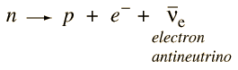
Detailnější pohled na rozpad neutronu naznačuje, že jde o transformaci jednoho dolního kvarku na kvark horní za pomoci intermediálního bozonu (částice zprostředkovávající interakce mezi fermiony), který se dále rozpadá na antineutrino a elektron – přesně podle zákona zachování leptonového čísla.
Klidová hmotnost neutronu je přibližně 1.6726E-27 kg, což je přibližně 1839krát více než hmotnost elektronu. Jak již bylo řečeno, neutron patří mezi fermiony – má tedy poločíselný spin roven 1/2. K dalším vlastnostem patří spinový moment hybnosti, ten se vypočítá S=[s(s+1)]^{1/2}.ћ, kde s je spinové kvantové číslo neutronu. Můžeme však určit pouze jednu složku a ta je kvantována. Pro tuto složku platí S_{z}=m_{s}.ћ, kde m_{s} je spinové magnetické číslo. Spinového momentu se využívá u polarizovaných neutronových paprsků, určených ke studiu orientace atomů v molekulách a při cílené interferenci neutronů.
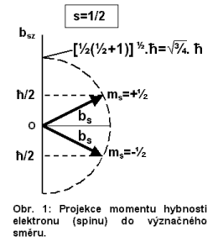
Mnohem zajímavější je fakt, že neutrony mají také magnetický dipólový moment, který by se teoreticky měl projevit pouze u částic s nábojem – tedy elektronů a protonů. Je sice možné vysvětlit tuto anomálii na základě představy, že neutron obsahuje v sobě dvě částice: kladný proton a záporný elektron a že magnetický moment neutronu je výslednicí magnetických momentů těchto dvou částic. Kdyby tomu však tak skutečně bylo, nepovažovali bychom neutron za elementární částici. I v případě magnetického momentu se nám proto jeví rozumnější považovat ho za primární vlastnost základních částic. Magnetický moment elementárních částic m souvisí se spinem podle vztahu m=e.S/m_{č}, kde e je elektrický náboj a m_{č} hmotnost částice. Podobně jako spin i magnetický moment má ve vnějším poli dvě možné orientace se složkami m_{z}=eћ/2m_{č}. Uvedené kvantum magnetického momentu se nazývá Bohrův magneton. Fakt, že neutrální částice má magnetický moment se využívá k získávání poznatků o mikroskopických mag. doménách a vývoji magnetický materiálů.
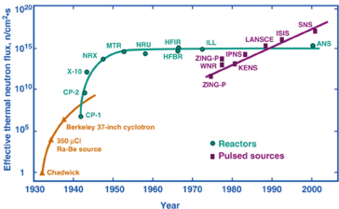
Další důležitou vlastností je vlnová délka neutronu podle de Broglieho hypotézy: Λ=h/p, kde h je Planckova konst. a p je hybnost částice. Vlnová délka neutronů je v rozmezí 10E-13 až do 10E-4m. Je tedy podobná mřížkovým konstantám různých prvků (rozmezí mezi jednotlivými atomy). Z rovnice vyplývá, že je potřeba k docílení lepších ohybových vlastností spíše pomalejší neutrony.

Zdroje neutronů: V současné době jsou známy dva zdroje schopné vytvořit použitelný neutronový paprsek k výzkumným účelům. Je to jednak paprsek neutronů vycházející z jaderného reaktoru – má několik nevýhod: paprsek je kontinuální, z jaderného reaktoru vychází vedlejší záření a množství neutronů vycházejících z reaktoru se již nedá zvýšit. Naproti tomu zdokonalení urychlovacích technologií vedlo k rapidnímu zvýšení množství neutronů v jednom pulsu – teoreticky 100krát intensivnější. Takovýto akcelerátor však je teprve ve výstavbě, jeho výstavbě předcházela stavba mnoha menších akcelerátorů, převážně na amerických universitách pod záštitou ministerstva pro energii, kde se v současné době vytvářejí součásti pro SNS – spallation neutron source ve státě Tennessee.

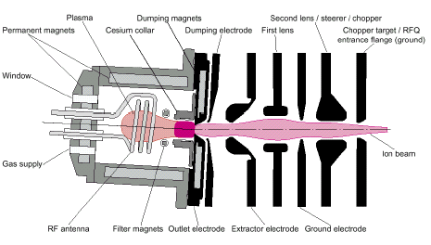
ČÁSTI AKCELERÁTORU:

Předřazené systémy: Skládající se z několika částí: zdroj iontů, nízko-energetický usměrňovač paprsku LEBT, RFQ akcelerátor, MEBT středně-energetický usměrňovač paprsků.

Zdroj vodíkových iontů, tak jak je vidět na obrázku, je již vytvořen a společně s dalšími částmi předřazeného systému a je již umístěn v komplexu Oak Ridge laboratory, stál americké poplatníky 20 miliónů dolarů. Do uzavřeného prostoru zdroje je pod tlakem vháněn čistý plynný vodík. Je zahříván (rozpojení vazby mezi vodíky) jednak celým pláštěm komory a jednak cesiovými ohřívači, ve kterých je zároveň zasazeno 8 cesiových disperzních katod vystřelujících do svého okolí elektrony. Díky svým dipólovým momentů (z důsledku Lencova zákona a dalších) jsou filtračními magnety elektrony separovány od centra ohřevu. Nízko-energetické elektrony se váží na vodík daleko snadněji. Vodíkové ionty jsou nasměrovány do středu komory permanentními magnety a cívkou (střídavý proud s frekvencí 2 Mhz), kde se vytváří cirkulující plasma. Velmi složitý úkol byl, oddělit od iontového paprsku reziduální elektrony. Tento problém řeší „dumping“ magnet u ústí komory. Elektrony jsou jím vytrženy, jakožto mnohem lehčí částice z paprsku a jsou nařízeny na elektrodu umístěnou za magnetem. Napětí (5 kV) mezi těmito elektrodami zároveň napravuje iontový paprsek, který byl magnetem také částečně odchýlen. Díky tomuto odchýlení musí být však celá komora odchýlena o 3˚ od směru šíření paprsku, aby se zcela kompensoval efekt magnetu u ústí.
Dále je paprsek usměrňován tzv. čočkami. Čočky jsou vždy umístěny do čtyř kvadrantů proti sobě. Jsou použity čočky elektrostatické – vždy po dvou, tj. pro vertikální i horizontální fokusaci, dále pak čočky magnetické, také po dvou a čočky se střídavým gradientem, které jsou používány také pro „předsekávání“ paprsku. Funkce čoček je zcela jasná – zaostřování, ale také pro úhlové řízení paprsku. Celá seřizovací aparatura musí být dokonale seřízena. Výpočty trajektorií letících iontů v závislosti na použitých frekvencích na gradientech a napětí na elektrodách jsou jen přibližné. Ionty mezi zebou nekontrolovatelně interagují, a proto je nutné dolaďovat čočky experimentálně. Zároveň budou čočky dolaďovány automaticky při běhu celého zařízení.
K rozstříhání paprsku se využívá elektrod napojených na zdroj vysílající mini pulsy (část sinusoidy) o amplitudě 2.5 kV a trvání 300 ns. Během těchto paus jsou ionty nasměrovány do míst mezi kvadranty, kde jsou dále směrovány, aby nedocházelo k erozi elektrod a dalších komponent. Pouze 6% vodíkových atomů přicházejících do zařízení projde celou touto soustavou. Zbytek je částečně recyklován a pouštěn zpět.
Další částí je první lineární urychlovač RFQ (radiofrequency quadrupole). Je to celkem 3.72 m dlouhý urychlovač, který urychluje paprsek ze 65 keV na 2.5 MeV s frekvencí 402.5 MHz.
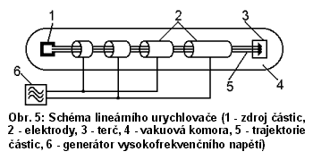
Poslední částí je MEBT (medium energy beam transport), který paprsek rozseká na na ještě menší a ještě pravidelnější části. Tím připraví paprsek k urychlování na vysoké hodnoty beta.

LINAC: Další urychlování začíná být velmi náročné na vodivost kaveren – elektrod urychlujících ionty. Nejprve se musí ionty urychlit postupně se prodlužujícími kavernami na energii 185 MeV. To zajišťují kaverny s vysoce vodivou mědí měnící svoji polaritu s frekvencí 805 MHz. Je důležité ionty postupně urychlit až na rychlost kdy se začíná projevovat teorie relativity. Zde se používají kaverny stejně dlouhé se stejnou frekvencí, jelikož se vzrůstají energií se rychlost téměř nezvětšuje. Kaverny jsou zvnějšku chlazeny vodou, která také odvádí vířivé proudy vznikající díky měnícímu se napětí na elektrodách.
Druhá část lineárního akcelerátoru má za úkol urychlit ionty nejprve na beta rovno 0.61 a posléze ne beta rovno 0.81. Vysoko energetická část, resp. konec akcelerátoru, má urychlit ionty z 185 MeV na 1 GeV což představuje rychlost 0.81 c šířícího se ve vakuu. Kaverny pro tento účel jsou vytvořeny z niobu a jsou chlazeny kapalným heliem na 2.1 K ( vytvoření podmínek pro supravodivost). Dále jsou obaleny dalšími chladícími systémy, které zároveň tvoří štít proti záření. Toto záření je vyvoláno urychlujícími částicemi a ztrátami plynoucí z nesouměrnosti paprsku a je nutné, aby bylo minimalizováno, jelikož kaverny a doplňující zařízení potřebují stálou obsluhu personálu (jaderný rezonanční efekt).

Karbonová folie: (ionty musí být urychlené, jinak by došlo k jaderným reakcím a chemickým) Vodíkovým iontům musejí být odebrány elektrony a tím jednoduše vyrobíme samotný proton. Toho se dá snadno docílit pomocí tenké karbonové fólie 400 mikrogramů na cm čtvereční. Účinnost fólie je 99.8%, zbytek iontů se zbaví pouze jednoho elektronu a stane se neutrálním atomem vodíku, který je zpomalen v moderátoru (nedošlo k radiaci a jaderným přeměnám). Princip separace elektronů je následující. Vodíkový iont vletí velkou rychlostí do folie, přičemž dojde k narušení rovnováhy mezi jádrem a obalem (mezičásticové elektrické síly). Folie je umístěna v silném elektrickém poli, který elektrony okamžitě vytrhne. Tloušťka folie je vybrána experimentálně. Čím tenčí tím méně iontů odevzdá své elektrony, ale tím méně vodíkových jader se bude účastnit na jaderných přeměnách karbonové folie, na druhou stranu tlustší folie se bude více zahřívat, protože protony jí díky srážkám s jádry předají více své kinetické energie, při ideální tloušťce se folie přesto zahřívá na teplotu přes 2000 stupňů celsia a musí být důmyslně chlazena.

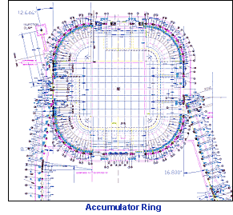
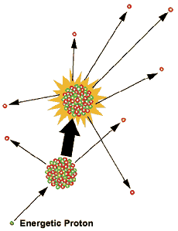
Akumulační prstenec: Toto zařízení je nutné k akumulaci protonového svazku. Protony se zde již neurychlují, nýbrž se pouze udržují silným magnetickým polem v prstenci. Do prstence neustále proudí další a další pulsy protonů až je asi po 1200 pulsech prstenec dostatečně zaplněn. Všechny protony jsou naráz vypuštěny (díky vypnutí cívky která paprsek zatáčí) z prstence vytvářející puls asi 1 milióntinu sekundy trvající a dále jsou vedeny transportní linkou k terči. Obnovovací frekvence (kolikrát je vypuštěno kvantum protonů z prstence) je 60 Hz. Transportní linka je dlouhá 180 m. Protonu letí v trubici, aby nedocházelo k radiacím. Protonový paprsek je v tuto chvíli široký 20 cm a vysoký 7 cm. Počet protonů v jednom pulsu je 1.5 * 10¹⁴ .

Terčík: Díky kvantu protonů letících v jednom pulsu nelze použít terčů z pevných látek jako je často používaný wolfram nebo tantal. Částice mají kinetickou energii 1 Gev a v takovém množství by nešlo terče uchladit a hlavně by docházelo k tvorbě děr a dutin, které by výsledný paprsek rozptylovaly. Proto se vůbec poprvé využije rtuťového terče, což nabízí nesporné výhody: a) rtuť se nepoškozuje silnou radiací a stále zůstává kapalná, b) má vysoké nukleonové číslo a obsahuje průměrně 120 neutronů – tento fakt je zvlášť důležitý c) jelikož je kapalná za pokojové teploty, tak nemůže být dále zkapalněna vysokou teplotou a snáze se chladí. Neutrony jsou ve rtuti produkovány díky jadernému štěpení. To je zapříčiněno srážkami rychle letících protonů. Na jeden proton připadá v průměru 20,3 vyražených neutronů. Neutrony se odrážejí do všech směrů, v každém úhlovém výseku mají neutrony určitou průměrnou energii a je jich také určitý počet (viz. tabulka).
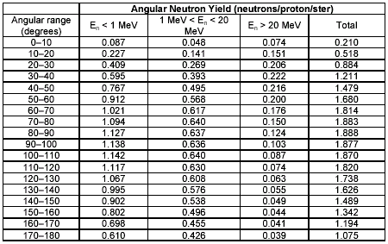
Terč je tvořen 1 metrem krychlovým nebo také 18 tunami cirkulující rtuti (chlazení, obnova struktury po vyražených částicích a eliminování dutin a strukturních poškození). Při štěpení se vytváří velké množství energie - tepla, které je potřeba uchladit. Chlazení má ještě jednu funkci a tou je ochlazování, neboli zpomalování neutronů (viz. vlnové vlastnosti). Neutrony produkované štěpením mají specificky velkou rychlost, což je pro pokusy nepotřebné. Moderátory zpomalí neutrony na energii několika desítek eV, což je ve srovnání s energii protonu 10 GeV velmi malá hodnota. V okolí terče jsou rozmístěny různé typy moderátorů, pro docílení různých rychlostí, např. nádrže s kapalným vodíkem o teplotě 20K, Tekuté helium o teplotě 7,5K nebo lehká voda o pokojové teplotě 30˚C.

Reflektory: Pro dostatečné ochlazení neutronů se využívá reflektorů, které udržují neutrony po co nejdelší dobu v moderátoru. Jako reflektorů se využívá beryliových (atomy blízko sebe) desek, chlazených těžkou vodou. Těžká voda je vybrána proto, že lépe pohlcuje silné gama záření, produkující se v silné míře zpomalováním neutronů a štěpením rtuti. Celé zařízení je v podzemí ve vybetonované kaverně – ke snížení radiace.
Potom co neutron projde moderátorem vletí do tunelu kde, je dále upravován specificky pro daný experiment. Celkem je v SNS 18 takovýchto drah.
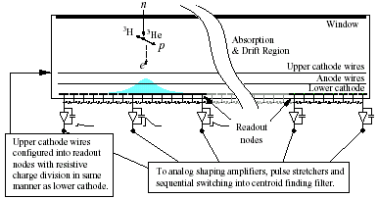
Detekce neutronů: Mezi potřebné vlastnosti neutronových detektorů patří nízká citlivost na gama záření a vysoké rozlišení, tzn. co nejmenší detekční jednotka. V současné době se je nejlepší vyvinutým detektorem ³He komorový detektor. Neutron vletí do komory se směsí helia a propanu. Propan slouží jako filtr pro gama záření a heliu je pohlcuje neutrony.
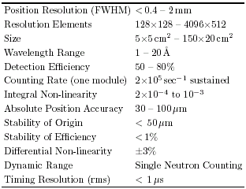
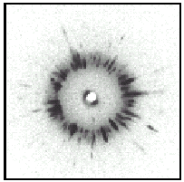
³He + n → ³H+p + 0,764MeV. Částice získají velmi vysokou kinetickou energii, která způsobí ionizaci plynu a mezi elektrodami začne protýkat proud. Na jeden neutron proteče asi 30 000 elektronů. Náboj se hromadí na kondenzátoru. Výsledný obrazec je součtem nábojů na jednotlivých kondenzátorech, tak jak je vidět na obrázku.

Polarizátory: Využívají taktéž vysoké reaktivity helia, ale toto helium je polarizované magnetickou indukcí (v okolí cívky). Helium pak pohlcuje neutrony pouze stejné magnetické polarity. Tedy využívá se negativní polarizace. Další způsob je využít Sollerových či Bragových krystalů – má určitá omezení týkající se rychlosti neutronů.

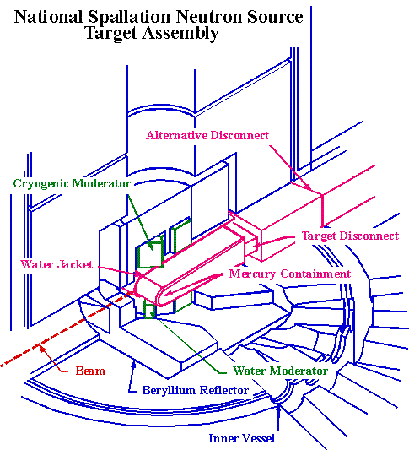
Využití: V prvé řadě bych chtěl vyzdvihnout úmysl americké vlády použít podobné zařízení jako SNS k transmutaci nukleární odpadu a ničení nukleárních hlavic. Akcelerátorem se zajistí dostatečně silný neutronový paprsek, který svou vysokou energii roztříští jádra transuranových atomů (polonium, neptunium, americium) na prvky s menším poločasem rozpadu (tyto mají okolo 10 000 let). Pomalejší neutrony se zachytí jádry a způsobí taktéž rozpad jader. Při rozpadu by se uvolňovalo daleko větší množství energie než by se spotřebovalo v celém urychlovači, tudíž by celý systém sloužil zároveň jako zdroj energie. Jen pro zajímavost: USA vyprodukuje do roku 2015 přibl. 70 000t nukleárního odpadu z čehož 550t polonia. Po transmutaci odpadu by na 6000t odpadu připadla jedna tuna polonia a dalších transuranových prvků.
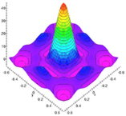
Využití neutronového svazku ke zkoumání magnetismu a supravodivosti v mikroskopickém měřítku je jedna z malá použitelných a mnohdy jediných metod. Jak jsem v úvodu naznačil, neutronu mají magnetický spinový moment hybnosti. K pokusům se využívá polarizovaného neutronového paprsku. Díky interakci s volnými nepárovými elektrony, které způsobují magnetismus, můžeme zkoumat vlastnosti materiálů, rozmístění magnetických domén, jako je vidět na grafu rozmístění volných elektronů v krystalu stroncia rutnatého. Neutronový scattering byl využit k výzkumu materiálu zv. YBCO (YBa₂Cu₃O₇) vysokoteplotního supervodivého materiálu.
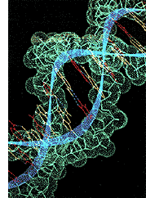
Další využití neutronů a to neméně důležité je při zkoumání polymerů. Zde se využívá vlnové vlastnosti neutronů. Neutrony po odrazu od částice interferují mezi sebou a vytvářejí na detektorech interferenční obrazce. Toto využití je podobné k využití elektronů v el. Mikroskopu. Tím, že neutrony nemají náboj a k vychýlení dochází až při dopadu na jádro, se dociluje daleko větší přesnosti a co je důležitější – prostorového rozložení látek.
Můžeme také sledovat průběh chemických reakcí, tak budou vědci schopni nalézt nejvhodnější reaktanty, které dokonale zapadnou do reakčních míst. Využití nalezneme hlavně v oblasti medicíny.
V poslední době se zkoumá využití neutronů k indikaci tlaků v namáhaných materiálech, k určování vlastností kovů, atd…
Další kapitolou je zkoumání polovodičů, přičemž se předpokládá, že zařízení bude z části pracovat na výzkumech pro soukromý sektor.
